Arkeometri Uygulama ve Araştırma Merkezi
  - 2018
Faaliyet Raporu
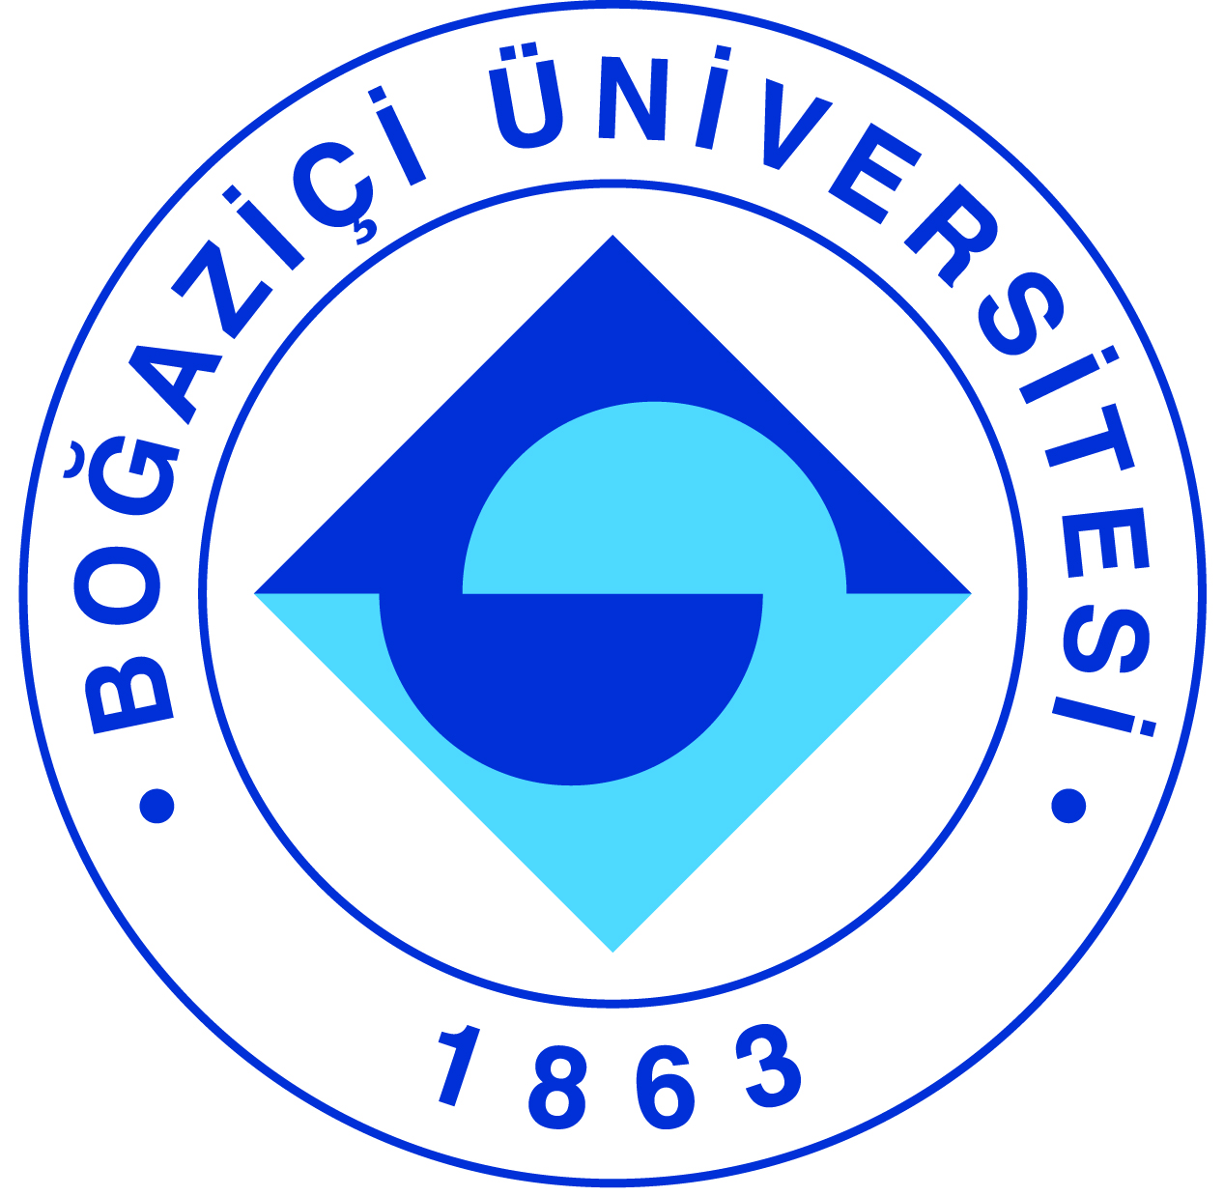

I-MERKEZİN MİSYON VE VİZYONU

Arkeometri, insanoğlu kültürel tarihini interdisipliner alanlarda arkeologlar ile fizik, matematik, jeofizik, kimya, biyoloji ve antropoloji bilim alanları arasında köprü kurarak incelemektedir. Dolayısıyla arkeometri bilimi disiplinler arası bir çalışma sergilemekte ve farklı bilim alanlarının sinerjisini ön plana çıkarmaktadır. Bu kapsamda arkeolojik malzemelerin tanımı için kimyasal analizler yaparak gerek tarihlendirmesinde gerekse kaynak bölgelerinin tayininde yapılan çalışmalar arkeometri biliminin alt branşları sayılabilir.
Arkeometri Araştırma Merkezi, kültürel mirasın korunmasını amaç edinmiştir. Araştırma projelerini ve konu ile ilgili eğitim programlarını hazırlayıp, başlatarak, öğrencilerinde katılımları ile birlikte bu projeleri yürütmeyi ve sonuçlandırmayı amaç edinmiştir. Ayrıca, Merkez çalışmalarını yayınlıyarak ve seminerler düzenliyerek toplumun genel kültür yapısına katkılar sağlamayı hedeflemiştir.

II-MERKEZİN TARİHÇESİ, AMACI VE HEDEFLERİ

1991 yılında Türkiye’deki ilk arkeometri araştırma merkezlerinden biri olarak kurulan Arkeometri Araştırma Merkezi gerek Boğaziçi Üniversitesi’ndeki arkeologlarla gerekse Türkiye’nin ve hatta uluslararası üniversitelerinin arkeoloji bölümleri ile ortak projeler yürütmektedir. Merkez kapsamında ilk yapılan çalışmalar tarih boyunca Anadolu madenciliği ve metalürjisi konusunu ele almıştır. Arkeometalürjik araştırmalar Anadolu kültürlerinin insanlık tarihinde metalürji teknolojisinin öncüleri olduğunu göstermiştir. Metalürji tarihinin önemli bir aşaması olan bakırın cevherinden indirgenerek ilk kez elde edilmesi ve M.Ö. 4. ve 3. bin yıllarda ortaya çıkan arsenikli bakır ve tunç teknolojisi araştırmaların odak noktası olmuştur. Bu çalışmaların yanı sıra son yıllarda özellikle Osmanlı Dönemi demir üretimi ile ilgili çalışmalar devam etmektedir.
Laboratuvarda 2004 senesinde arkeolojik çanak çömleklerde kalıntı analizleri ile ilgili yeni bir çalışma alanı başlamıştır. Bu vesileyle beslenme konusuna yönelmiştir. Arkeometri gelişen teknikler ve teknolojilerle her geçen gün kendini yenileyen bir bilim dalıdır. Son yıllarda Anadolu’da çanak çömleklerin gözenekleri içerisinde kalan lipitlerin analizine yönelik yeni analitik teknikler geliştirilmiştir. Söz konusu yağlar hidrofobik yapıları sayesinde yani su ile temasa girmediklerinden dolayı korunabilmekte ve analiz edildiğinde karbon ve nitrojen izotop değerleri tespit edilebilmektedir. Çalışmalarımız özellikle avcı ve toplayıcı toplumların Güneydoğu Anadolu’da hayvanları evcilleştirip tarımına başlayarak yerleşik düzene geçme aşamalarının Batı Anadolu ve Balkanlar üzerinden Avrupa’ya yayılma sürecinin belirlenmesi amaçlanmaktadır. Bunun için Batı Anadolu ve Marmara Bölgesi Neolitik yerleşimlerinden laboratuvara getirilen çömleklerin hayvansal kökenli lipitler saptanmaktadır. Çalışmalar arkeologlar arasında tartışma konusu olan süt ve süt ürünlerinin ilk nez ne zaman tüketildiği sorununu aydınlığa kavuşturmuştur. Merkezin önemli bir araştırma alanı olan Bursa yakınındaki Barcın Höyük kazısından elde edilen çömleklerde insanlık tarihinde ilk süt tüketiminin günümüzden 8 bin yıl öteye gittiğini kanıtlamıştır.
Arkeoloji ile doğa bilimlerini birleştiren alanlarda temel ve uygulamalı araştırmalar yapan bir bilimdir. Kültür ve çevre ilişkilerini zaman boyutu içinde ortaya çıkarmak amacıyla her türlü bilimsel yöntemi geliştirmek; bu yöntemleri ülkemizin kültür ve çevre tarihi sorunlarına uygulamak; bu amaçlara yönelik olarak yurtiçi ve yurtdışı kurumlarla ortak araştırma kavramları geliştirmek; elde edilen sonuçları kolay ulaşılır veri tabanları ve eğitsel ürünler olarak ilgili kurum ve kuruluşların hizmetine sunmak hedeflenmektedir. Merkez, temel ve uygulamalı bilimlerde yürütülen, tarih boyunca insan-çevre-materyaller gelişiminin nasıl olduğu konulu araştırma projelerini desteklemektedir. Mirasımızın ve insan-çevre etkileşiminin önemini vurgulamak amacıyla kültürel ve eğitimsel çeşitli etkinlikler düzenlemektedir. Merkez ayrıca görsel-duysal belgeler üretmekte ve arkeometri ile benzeri alanlarda dersler vermektedir

III-MERKEZİN TEMEL POLİTİKA VE ÖNCELİKLERİ

Temel ilkesi kültürel mirasın korunması olan Arkeoloji Araştırma Merkezi, ilgili eğitim kuruluşları ve müzeler ile bu konuda iş birliği yapmaktadır. Materyal analizleri için gerekli olan arkeometrik inceleme tekniklerini Merkez, Araştırma laboratuvarında ilgili personele öğretmektedir.

IV-MERKEZ ÜYELERİNİN KATILDIKLARI BİLİMSEL TOPLANTILAR

Toplantının Adı : International Symposium on Archaeometry
Katılan Merkez Üyesi : Ayla Türkekul Bıyık
Tarih : 20 Mayıs 2018
Düzenlendiği Yer : Meksika
Sunulan Bildirinin Adı : ‘‘Archaeometric Insights on Neolithic and
Chalcolithic Beeswaxes in Anatolian Potteries“

Toplantının Adı : Aktopraklık Arkeoloji Çalıştayı
Katılan Merkez Üyesi : Hadi Özbal
Tarih : 12 Haziran 2018
Düzenlendiği Yer : Bursa
Sunulan Bildirinin Adı : ‘‘Arkeometrik Yöntemler ve Arkeoloji“

Toplantının Adı : Aktopraklık Arkeoloji Çalıştayı
Katılan Merkez Üyesi : Rana Özbal
Tarih : 12 Haziran 2018
Düzenlendiği Yer : Bursa
Sunulan Bildirinin Adı : ‘‘Mekan Analizlerinde Toprak Kimyası ve Mikroarkeoloji“

V-MERKEZ AĞIRLIKLI, MERKEZİN KATKISIYLA YAPILAN ÇALIŞMALARA DAYANDIRILARAK YAYINLANAN BİLİMSEL YAYINLAR

Makale

Kalkan, F., Özbal, R., “Multi-element Characterization of Floors at Aşıklı Höyük:
Contributing to the Identification of Activities and Activity areas“, In Stratigraphy
and Architectural Characteristics: Aşıklı Höyük: Essays in Honour of Ufuk Esin, M.
Özbaşaran, G. Duru, M. C. Stiner (eds), Ege Yayınları, Istanbul, 129-144, 2018.

Všianský, D., Özbal, R., Gregerová, M., “Interregional Contacts in the Halaf Period: Archaeometric Analyses of Pottery from Tell Kurdu, Turkey“, Archaeological and Anthropological Sciences –10.1007/s12520-018-0597-7., 2018.

VI-MERKEZİN 2019 YILI İÇİN YILLIK ÇALIŞMA PROGRAMI
Performans Değerlendirme Kriterleri
Kriterler | Sayısal Hedef
Yayın çalışmaları | 3 Adet, Hazırlanmakta
Kitap Bölümü | 1 Adet, Baskıda

2018 SENESİNDE PLANLANAN ÇALIŞMALAR

2018 senesi kapsamında yapılan çalışmalar arkeolojik malzemelerin analize yönelik iki kategori kapsamında devam etmiştir.

- Çanak Çömlek Organik Kalıntı Analizleri: Bu kapsamda Gaz Kromotografisi Cihazının tamiri gerçekleşmiş yeni yazılım yüklenmiştir. Ayrıca, Keçiçayırı (Eskişehir), Tepecik-Çiftlik (Niğde), Pendik Höyük (İstanbul), Barcın Höyük (Bursa) yerleşimlerinden alınan çanak çömlek örnekleri gerekli Müze ve Müdürlüklerden izinler temin edilerek analiz edilmiştir. 2018 senesinde ayrıca Ekşi Höyük (Denizli) malzemesi gelmiştir. Bu malzemenin analizine başlanmıştır.

Bu analizler dahilinde iki öğrenci yetiştirilmiştir. Bunlardan birisi staj niteliğinde çalışmıştır ve analiz tekniğini uygulayacak şekilde eğitim almıştır. Diğeri de 2019 senesinde çalışmalarına devam etmektedir.

- Toprak Kimyası Projesi ve Mikromorfoloji: Toprak kimyası için element analizinin örnek hazırlık aşaması ve mikromorfolojik kesit örneklerinin epoksi ile konsolide edilme çalışmaları laboratuvarımızda yapılmıştır. Mikromorfolojik örnekler için bir düzenek kurulmuştur. Toprak kimyası analizlerini ele alan bir makale yayınlanmıştır.

- TÜBİTAK MAM İşbirliği: 2018 senesinde ayrıca TÜBİTAK MAM ile işbirliği devam etmiştir. Bu kapsamda oraya bir ziyaret yapılmıştır ve ortak projelerin devamı için planlama gerçekleşmiştir.

2019 SENESİNDE PLANLANAN ÇALIŞMALAR:

- 2019 senesinde Tepecik Çiftlik Örneklerinin analizi tamamlanacak ve yayınlanacak hale getirilecektir.

- Yapılan lipit analiz yöntemi (Asit Hidroliz Yöntemi) yerine başka bir metodun (Süper Kritik Sıvı metodu) uygulanırlılığına yönelik bir çalışma yapılacaktır.
- Toprak analizleri devam edecektir ve mekan analizleri için Bursa Aktopraklık Höyük ve Kırklareli Aşağıpınar Höyük olmak üzere iki höyük üzerinde yoğunlaşılacaktır.

- Ağır ve hafif izotopların arkeolojik analizlerde kullanımlarını öğrenmek üzere Haziran ve Eylül 2019 aylarında ikişer haftalığına Ayla Türkekul Bıyık ve Rana Özbal Nottingham Üniversitesi ve British Geological Society’in vermiş olduğu eğitime katılacaklardır.

- 2019 senesinde ayrıca Merkezimize arkeometri dalında bir konuşmacı davet etmek ve bu nitelikte bir sunuma ev sahipliği yapmayı amaçlıyoruz.

- TÜBİTAK MAM ile devam eden işbirliğimizi güçlendirmek ve beraber yeni makaleler çıkarmayı umuyoruz.

